教 案
上课日期 |  |  |  | 课时数 |  | 4
第 4章  第 3/4讲 | 授课名称 |  | 文件存储、SharedPreferences | 课 型 |  | 理论课
教学目标 | 要求学生学会使用文件存储、SharedPreferences存储数据；
教学重难点 | SharedPreferences
课程思政点
教法与学法 | 教学采用教师课堂讲授为主   概念性知识点：提出为什么，将抽象具体化，配合教学PPT、图例辅助讲解。   功能性知识点：提需求，并上机演示如何应用，重点内容总结运行原理。   项目实战开发：分析项目的各个功能模块，分别按照模块上机演练具体实现。
参考资料 | 《Android移动应用基础教程》  出版社：中国铁道出版社 作者：传智播客高教产品研发部
教学过程
教学内容 |  |  |  |  | 师生互动
一、情景导入  1、对上节课留的作业进行答疑。  2、回顾总结上节课的内容，引出本节课主题  上节课讲解了XML文件解析以及天气预报案例，在前面介绍的数据存储方式，都是文件存储，使用这样存储方式需要将数据存储到文件中，然后在通过流读取出来。操作比较麻烦，为此Android提供了一个轻量级的存储类（SharedPreferences），主要用于存储一些应用程序的配置参数，例如用户名、密码、自定义参数的设置等。接下来将讲解SharedPreferences的使用  二、知识讲解  1、SharedPreferences的使用（PPT16-17）  SharedPreferences中存储的数据是以key/value键值对的形式保存在XML文件中，该文件位于“data/data/<packagename>/shared_prefs”文件夹中。需要注意的是，SharedPreferences中的value值只能是float、int、long、boolean、string、StringSet类型数据。  使用SharedPreferences类存储数据时，首先要通过context.getSharedPreferences(String name,int mode)获取SharedPreferences的实例对象（在Activity中可以直接使用this代表上下文，如果不是在Activity中则需要传入一个Context对象获取上下文），示例代码如下：  SharedPreferences sp = context.getSharedPreferences(String name,int mode);  - MODE_PRIVATE：指定该SharedPreferences中的数据只能被本应用程序读写；  - MODE_APPEND：该文件的内容可以追加；  - MODE_WORLD_READABLE：指定该SharedPreferences中的数据可以被其他应用程序读；  - MODE_WORLD_WRITEABLE：指定该SharedPreferences中的数据可以被其他应用程序读写。Intent一般用于启动Activity、启动服务、发送广播等，承担了Android应用程序三大核心组件相互间的通信功能。  使用SharedPreferences存储数据时，需要先获取SharedPreferences对象，通过该对象获取到Editor对象，然后通过Editor对象的相关方法存储数据，具体代码如下： |  |  |  |  | 引导学生用百度等搜索引擎进行查找相关信息。  认真听从老师讲解。  掌握Android SharedPreferences的概念  学生掌握SharedPreferences用法
SharedPreferences sp = getSharedPreferences("data",MODE_PRIVATE);  //data表示文件名  Editor editor = sp.edit(); // 获取编辑器  editor.putString("name", "传智播客"); // 存入String类型数据  editor.putInt("age", 8); // 存入int类型数据  editor.commit(); // 提交修改  SharedPreferences获取数据时比较简单，只需要创建SharedPreferences对象，然后使用该对象获取相应key的值即可，具体代码如下：  SharedPreferences sp = context.getSharedPreferences();  String data = sp.getString("name",""); // 获取用户名  SharedPreferences删除数据时与存储数据类似，同样需要先获取到Editor对象，然后通过该对象删除数据，最后提交，具体代码如下：  SharedPreferences sp = context.getSharedPreferences ();  Editor editor = sp.edit();  editor.remove("name"); // 删除一条数据  editor.clear(); // 删除所有数据  editor.commit(); // 提交修改  2、QQ登录案例（PPT18）  教师引导接下来通过一个“QQ登录”的案例来演示如何使用SharedPreferences存储数据。  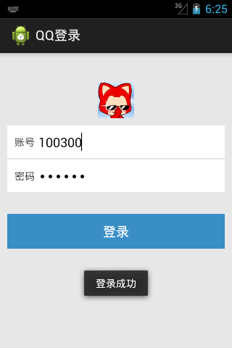  为了证明QQ信息确实保存到SharedPreferences中，可以打开DDMS窗口，在该窗口中找到QQLogin程序，然后找到data.xml文件。  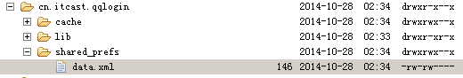  三、作业布置  1. SharedPreferences如何提交  2. SharedPreferences存储位置 |  |  |  |  | 学生归纳、总结分组讨论本节课内容。  完成课堂练习。  学生认真记录教师布置的作业。
课后反思

